07/06/2022 :

Voici Deux Week-end que les archers Vovéens se déchainent et enchainent fièrement les performances. la semaine dernière, nos deux équipes engagées sur le trophée des mixtes National de Chennevières sur Marne ( Nathalie-Mickael et Monique-Stéphane) ont su, après deux jours de bataille, faire preuve de justesse et de determination pour ce hisser sur des places honorables; 11ème pour nos poulies et 16ème pour les Barebow. Pendant ce temps, d'un coté, 4 médailles ont été raflées à Chartres, et les Paradis fou d'aventures se sont illustrés au concours Nature de Bouloire(72). Laurent, toujours galant, préfera s'effacer au profit de sa Femme qui rapporta la seconde place en Arc libre avec un score honnorable de 1130 Points.
En ce Week-end de pentecote, ce fut l'apothéose, Mélissa Chauveau, 8ème du classement Nationnal, ayant soif de voyage, et de médailles, profita d'une accalmie pour aller chercher, après de beaux duels, une seconde place au TNJ ( Tournoi National Jeune) de Vagney dans les Vosges, frolant de peu les 600pts avec un beau 597. A la Ferté Bernard (72) nos deux poulies ( David et Loïc) prirent respectivement la 1ère et 4ème place avec 2 excellents scores de 705 et 679. Ces 2 meilleurs performances de leurs saison, leur font faire un bonds considérable dans le classement puisque David Gillon trone désormais à la 3ème place National et Loïc, plus adepte des Blasons tronqués, se place 51ème du mème classement.
En marge de ces compétitions officiel, quelques uns sont allés flaner au Festiv'Arc pour s'essayer aux multiples possibilités que permet un arc. Eric Birre, notre entraineur préferé (mais oui on t'aime aussi Brigitte) a prouvé qu'avec lui la vaisselle de Limoges n'avait rien à craindre, en évitant avec brio toutes les pallettes volantes de l'arc-trap. De l'autre côté du chateau de Charbonnière, Nicolas Egret, moins axé sur les taches ménagères, a brillé aux différentes épreuves de la 3ème étape du Run Archery tour( sorte de Biathlon en courant avec arc) en finissant 3ème au scratch 4k (4 tours de 1 Kms), 15ème au sprint, 2ème en combiné, 4ème en équipe, le tout le placant champion régional.

Bravo à Tous!!!!

02/05/2022 :

Ce Dimanche, nos archers étaient de sortie pendant que d'autres étaient au muguet, pour nous gratifier de quelques beaux résultats. Au Campagne d'Amilly, Mélissa Chauveau confortait sa première place National en égalant sa meilleure performance (284) tandis que Bruno Suffice finissait au pied du podium.
A quelques 200Km plus au Nord Ouest, Monique Chagot affutait ses flèches sur le Campagne de Conches en Ouche en montant sur la Première place.
Ce fut bien plus au sud, que nos deux équipes DR ( Classique : Nicolas Simon, Nathan Gomes, Jérémie Clément Cuzin et Poulies : David Gillon, Loïc Froger, Mickael Bailly) ont pu entamer, entre deux verres et dans une bonne ambiance, la première des trois manches de cette belle épreuve qui se jouait à Chateauroux. On peux souligner la belle perfomance de Nos classiques qui, en remportant 4 duel sur 5, finissent 3ème avec le même nombre de point que les 2ème sur un goal average défavorable. Nos Poulies, Quant à eux, plutôt adeptes du Diesel, perdent tout leurs duel malgré un mano à mano accroché avec Epernon. Souhaitons leur bonne chance pour la suite.

23/04/2022 :

Bonjour à toutes et à tous, ce site s'enrichi. Une nouvelle catégorie vient de faire son aparition dans le menu Vertical. Je vous présente " Le coin du Robin malin" . Pour l'instant, on est plutôt sur un Bébé Robin, mais il est amené à grandir et au fur et à mesure, vous y trouverez tout pour vous enrichir et vous amuser. Au passage, merci à Nounours pour avoir déniché l'excellent guide de réglage d'arc classique fait par Claude cangelosi ( claude.cangelosi@laposte.net).
N'hésitez à m'envoyer des astuces.

Steph
19/04/2022 :

Notre concours Campagne vient de s'achever. Dans ce cadre idylique encadrant le chateau de Reverseaux, tout fût au rendez-vous pour nous fournir une belle fête. Un parcours agréable, ni trop dure ni trop simple; un temps optimum, malgré une petite fraîcheur le dimanche matin tout juste suffisante pour ralentir les ardeurs de certain; des bénévoles en nombres et efficaces mais surtout des archers, des archers et des archers. Merci à tous d'être venu vous mesurer en masse à notre parcours.

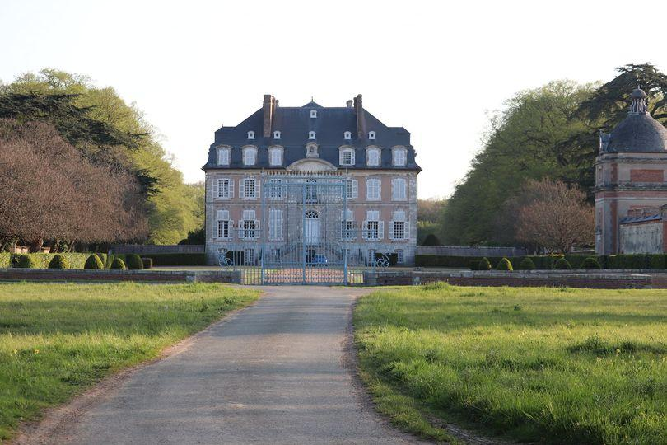

Venants de loin, Pornic, Chateauroux ou bien Cherbourg, les archers de toutes armes ont pu partager avec nous un moment conviviale, et participer au Championnat Départementale d'Eure et Loir organisé Dimanche. Bravo à tout les médaillés vovéens (Mélissa, Nicolas, Nicolas, David, Monique et Stéphane) et à la bonne humeur de tous. Merci aussi au propriétaire du chateau pour la mise a disposition de son domaine, aux exploitants agricole pour leur bonne humeur et le squatte de sa ferme, à la mairie de Voves, aux Bonnes Pomme de terre de la Société Parmentine, aux bénévoles, A notre Président Bruno qui malgré tout ses efforts n'a pas réussi à performé mais sans qui tout aurai été compliqué et à tous les Archers de passage.
profitez des quelques petites photos volées par nos Photographes.

On se donne rendez vous l'année prochaine.

14/02/2022 :

Que d'emotion en Deux Week-End, après la moisson de médailles réalisée au Championnat Départemental d'Epernon, avec pas moins que de 8 médailles (3 Or,3 Argent et 2 Bronze), Nos 4 archers engagés au Championnat Régional de Chambray les Tours ce Week end, ont prouvé qu'ils étaient à la hauteur de l'évènement. Félicitation a Nathalie THEVENET, Nathan GOMES et David GILLON, réspectivement 4ème, 4ème et 7ème. Un grand bravo à Mélissa CHAUVEAU qui continue sur sa lancée en terminant première de sa catégorie. Une belle Medaille D'OR pour une perle du Tir à L'arc.

16/01/2022 :

Cette année encore, nos jeunes sont pretes au combat pour représenter le club aux Championnat de France Salle Jeune qui se déroulera le 25,26 et 27 Fevrier 2022 à Cholet. Pour cette nouvelle aventure, c'est Mélissa CHAUVEAU ( BF CL) et Ester PICHARD (CF CL) qui s'y collent. Souhaitons leur de profiter de cette expérience, et de faire de leur mieux.

18/12/2021 :
Hier, se tenait notre assemblée générale, plutôt que de faire de grands discours, tout est consigné dans " le rapport de réunion de la boite a docs". Cette AG s'est achevée avec le renouvellement du conseil et la nomination au poste de Président de Bruno SUFFICE. Félicitation à lui de prendre cette tache aussi plaisante que pesante. Afin de l'assister dans ses nouvelles fonctions, Laurent REGNIER restera a ses côtés pendant cet année en tant que vice-Président. Merci à lui et merci aussi pour le travail effectué pendant 10 Ans.

10/12/2021 :

Suite a la réquisition du Gymnase pour cause de vaccinodrome, l' Assemblée Générale se fera le 17 Décembre , 18H30 a la salle Georges Sand 14 rue de Loigny la Bataille à Voves.
De plus, pour les mêmes raisons, les entrainements reprendrons le 28 décembre pour les archers possédant leurs materiels et le 4 Janvier 2022 pour tous.
en nous excusant pour le dérangement.

07/12/2021 :

Malgré un retour, plus que positif, sur les pas de tir, cet épisode de pandémie n'a pas fait de dégats que sur notre morale ou notre forme. La mémoire de beaucoup a été touché, y compris la mienne. C'est pourquoi sur l'impulsion de Monique, dont la jeunesse lui permet de garder une mémoire à toute épreuve, je voulais revenir sur l'événement marquant de cet été. Et c'est ainsi que je me permet de féliciter les Excellents résultats de nos archers.

Championnats de FRANCE Campagne 2020-2021 de SEMEZANGES
Du 03 au 08 Aout

Mélissa CHAUVEAU Médaille D'argent
Monique CHAGOT Médaille D'argent
Bruno SUFFICE 29ème

Bravo!!!!!!!!

